

Зміст
- Тест самоконтролю № 1 до теми «Перпендикулярні прямі. Косинець. Побудова перпендикулярних прямих за допомогою косинця» ….……..……......  - Тест самоконтролю № 2 до теми «Паралельні прямі. Побудова паралельних прямих за допомогою косинця. Властивості паралельних прямих»………........  - Тест самоконтролю № 3 до теми «Прямокутна система координат»……...……  - Тест самоконтролю № 4 до теми «Координати точки. Координатна площина»..  - Тест самоконтролю № 5 до теми «Взаємно однозначна відповідність між точками координатної площини та їх координатами» ………..…………………  - Тест самоконтролю № 6 до теми «Приклади графіків залежностей між величинами» ………..………..………..………..………..………..………………..  - Тест самоконтролю № 7 до теми «Центральна симетрія. Рівність симетричних фігур» ………..………..………..………..………..………..………..………..……...  - Тест самоконтролю № 8 до теми «Осьова симетрія» ………..………..…………..  - Тест самоконтролю № 9 до теми «Перпендикуляр, що проходить через середину відрізка та його властивості» ………..………..………..………………..  - Контрольний тест до теми «Прямокутна система координат» Варіант 1……...  - Контрольний тест до теми «Прямокутна система координат» Варіант 2….…..  - Ключі від тестів до теми «Прямокутна система координат» ………..…………. | 3  5  7  9  11  14  17  19  21  23  25  27

Тест самоконтролю № 1 до теми
«Перпендикулярні прямі. Косинець. Побудова перпендикулярних прямих за допомогою косинця»

Початковий рівень
- Прямі, які перетинаються під прямим кутом називаються...?
- паралельні
- перехресні
- перпендикулярні
- однакові

- Градусна міра кутів, які утворюються під час перетину перпендикулярних прямих?
- 80^{о}
- 45^{о}
- 180^{о}
- 90^{о}

Середній рівень
- Скільки прямих, перпендикулярних до заданої прямої, можна провести через точку, яка не належить даній прямій?
- три
- безліч
- одну
- жодної

- Прямі а і b перпендикулярні до прямої p. Пряма c перетинає пряму а. Яке з тверджень вірне?
- с перетинає b
- а перетинає b
- а не перетинає р
- b не перетинає р

- Визначити за малюнком пару перпендикулярних прямих
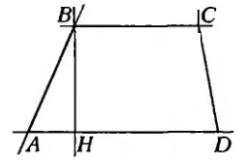
- прямі ВС та АD
- прямі AB та СD
- прямі ВН та СВ
- прямі ВН та СD

Достатній рівень
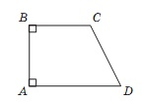
- На рисунку BC⊥AB, AD⊥AB. Назвіть відрізок, який визначає відстань від точки C до прямої AB.
- відрізок AB
- відрізок СD
- відрізок AD
- відрізок ВС

- Скільки прямих кутів утворюється при перетині перпендикулярних прямих?
- 4
- 1
- 5
- 2

- Задано трикутник АВС. Скільки прямих можна провести через вершину А, які перпендикулярні до сторони ВС?
- нескінченну кількість
- лише 1
- лише 2
- жодної

Високий рівень
- При перетині двох прямих утворилися кути, сума трьох кутів з чотирьох дорівнює 317°. Обчисліть градусні міри цих кутів
  - 317°; 43°; 43°; 50°
  - 53°; 137°; 53°; 53°
  - 53°; 127°; 127°; 53°
  - 43°; 137°; 137°; 43°

- Побудовано прямі АВ | CD, точка О – точка їх перетину. Одержано кути: $∠\text{AOF}={\text{40}}^{0}$, $∠\text{BOM}={\text{20}}^{0}$. Встановіть відповідність між заданими кутами (1-4) та їх градусними мірами (А-Д).
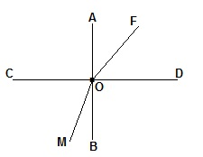
- $$∠\text{DOF}$$  - $$∠\text{COM}$$  - $$∠\text{DOM}$$  - $$∠\text{COF}$$ | - 60⁰  - 130⁰  - 50⁰  - 110⁰  - 70⁰

Тест самоконтролю № 2 до теми
«Паралельні прямі. Побудова паралельних прямих за допомогою косинця. Властивості паралельних прямих»

Початковий рівень
- Прямі, які не мають спільних точок називаються…
- перехресні
- співпадаючі
- паралельні
- перпендикулярні

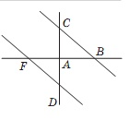
- Визначити за малюнком, які з побудованих прямих будуть паралельними.
- FD і AC
- BC і FA
- BC і FD
- AB і AC

Середній рівень
- Закінчити речення: «Через точку, що не лежить на прямій,…»
- проходить лише один відрізок, паралельний до заданого;
- проходять дві прямі, що є паралельними до заданої прямої;
- проходить безліч прямих, що є паралельними до заданої прямої;
- проходить ще одна пряма, що є паралельною до заданої прямої

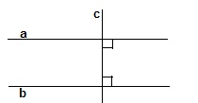
Дано: $a⊥c$, $b⊥c$. Визначити взаємне розміщення прямих a та b .

паралельні

перпендикулярні

співпадаючі

мимобіжні

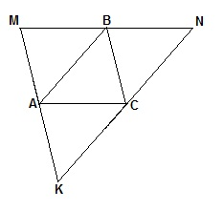
- Через вершини заданого трикутника АВС провели: MK||BC, MN||AC, KN||AB. Визначити, скільки було одержано трикутників?
- 3
- 5
- 4
- 6

- Точки А, В, С, Р, К та Т розміщені так, що пряма АВ паралельна до прямої ТС, а пряма ТС паралельна до прямої РК. Як розміщені між собою прямі АВ та РК, якщо Р - середина відрізка АС
- співпадають
- перетинаються
- параллельні
- параллельні або співпадають

Достатній рівень
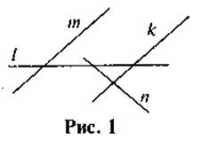
- Який із записів за малюнком неправильний?
- $m‖k$
- $n⊥l$;
- $$m⊥n$$
- $k⊥n$

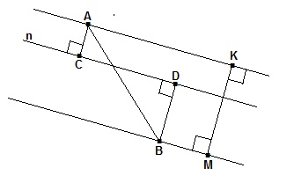
- Через точки А та В,які не належать прямій n, проведено прямі, паралельно до прямої n. Це прямі… ...
- AC та BD;
- AB та BM;
- CD та AB;
- AK та BM.

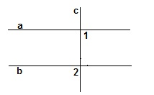
- Дано: a||b, $∠1={\text{90}}^{0}$. Знайдіть $∠2$.
  - 90°
  - 180°
  - 270°
  - 60°

- Прямі АС та BD паралельні. Точка К віддалена від прямої АС на 1 см, а від прямої BD на2 см. Обчислити довжину відрізка CD.
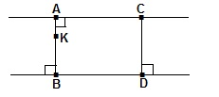
  - 2,5 см
  - 3 см
  - 2 см
  - 1 см

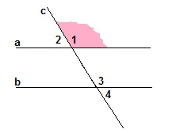
Високий рівень
- При перетині паралельних прямих а та b прямою с одержали $∠1={\text{120}}^{0}$. Обчисліть суму $∠2\text{+∠}3\text{+∠}4$
  - 180°
  - 210°
  - 120°
  - 240°

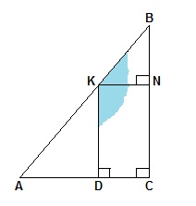
- У прямокутному трикутнику АВС з точки К, яка належить стороні АВ проведено перпендикулярні прямі KN и KD, $∠\text{BKD}={\text{140}}^{0}$. Обчислити величину кута ВАС.
- 90°
- 40°
- 50°
- 180°

Тест самоконтролю № 3 до теми
«Прямокутна система координат»
Початковий рівень
- Як називається горизонтальна пряма?
- апліката
- ордината
- абсциса
- бісектриса

- Указати прямокутну систему координат
- 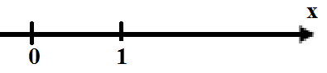 Б 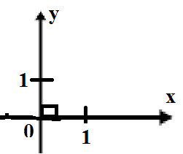
В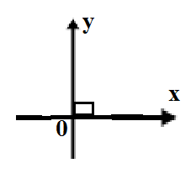 Г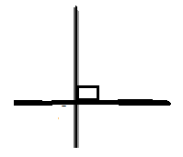

Середній рівень
- На скільки чвертей ділять прямокутну систему координат координатні осі?
- три
- шість
- чотири
- п’ять

- Координатні прямі називаються...
- промені
- лінії
- осі
- паралелі

- Як називається точка перетину осей координат?
- початок координат
- початок відліку
- додатній початок
- початок побудов
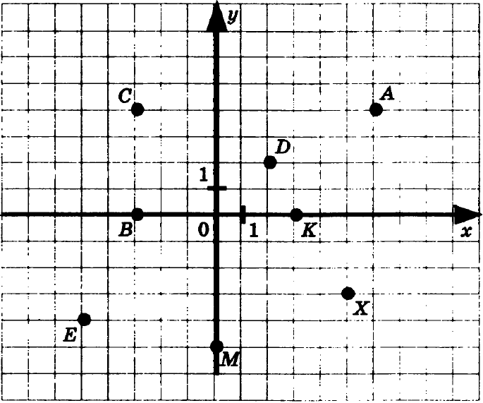
- За малюнком визначити які точки мають однакові ординати?
- А та Х
- С та А
- В та С
- В та К

Достатній рівень
- У якій чверті може знаходитись точка, яка має координати з різними знаками?
- І або ІІ
- Тільки у ІІ
- ІІ або ІІІ
- ІІ або IV

- Які з даних точок розташовані вище осі абсцис: А (2; 4), В (3; -1), С (0; 2) та D (4; 0)?
- точки А, В, D
- точки А, С
- точки В, D
- точки А, С, D

- Положення точки на координатній площині визначається:
- точкою
- одним числом - координатою
- початком координат
- парою чисел - координатами

- Знайдіть суму ординати точки А (4; -8) та абсциси точки В (1; 9)
- 7
- – 7
- – 13
- 8

Високий рівень
- Чому дорівнює довжина відрізка АВ, якщо А (1; 6), В (1; 2), а довжина одиничного відрізка дорівнює 8дм?
- 32 дм
- 16 дм
- 28 дм
- 18 дм
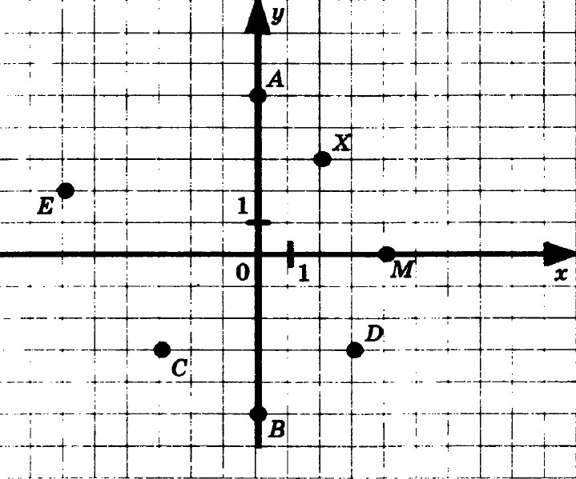

- За малюнком поставити у відповідність визначеним координатам на прямокутній системі координат (1-4) точки (А - Е)
- точка з ординатою 2  - точка з від’ємними координатами  - точка з координатами (2; 3)  - точка з координатами $х≻0,у≺0$ | - D  - Е  - X  - С  - А

Тест самоконтролю № 4 до теми
«Координати точки. Координатна площина»
Початковий рівень
- На що вказують стрілки на координатних прямих?
- що прямі можна продовжити
- додатній напрямок
- від’ємний напрямок
- нічого не показують

- Як називається площина, на якій задано систему координат?
- вертикальна
- паралельна
- прямокутна
- перпендикулярна

Середній рівень
- Як правильно записувати координати точки?
- (х; у)
- (у; х)
- х, у
- у будь-якому порядку

- Осі координат розбивають площину на чотири частини, які називаються
- частини площини
- координатні чверті
- чверті площини
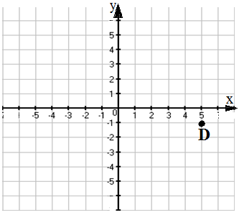
- координатні площини

- Знайдіть за малюнком координати точки D
- D (- 4; 1)
- D (1; - 4)
- D (5; - 1)
- D (- 1; 4)

- Абсциса та ордината заданої точки називаються...точки
- адресою
- розміщенням
- домівкою
- координатами

Достатній рівень
- Укажіть точку, яка лежить у другій координатній чверті
- Р (- 11; - 5)
- Q (11; 5)
- R (11; - 5)
- S (- 11; 5)
- Установіть, яка умова відповідає точкам, які розміщено у ІІІ координатній чверті
- $х≻0$ і $у=0$
- $х≺0$ і $у=0$
- $х≺0$і $у≺0$
- $х≺0$ і $у≻0$

- У прямокутній системі координат побудовано пряму, яка проходить через точки А (4; 2) і В (- 1; -3), та пряму, яка проходить через точки К (0; 4) та М (-2; 6). Знайдіть координати точки перетину цих прямих
- (-3; 1)
- (3; 1)
- (-3; -1)
- (3; -1)

- Встановити відповідність між розміщенням точок у прямокутній системі координат (1-4) та координатами цих точок (А – Д)

- І чверть  - ІІ чверть  - ІІІ чверть  - ІV чверть | - C (2;-3)  - D (4;2)  - M (-2;-2)  - N (0;2)  - K (-2;2)

Високий рівень
- На прямокутній системі координат побудовано трикутник. Обчислити площу трикутника АВС, якщо: А (0; 2), В (0; 0) та С (-5; 0)
- 5
- 2
- 6
- 3

- На координатній площині побудовано прямокутник KLNM, який має за вершини точки K (-3;1), M (5;1) і N (5;-5). Обчисліть площу прямокутника KLMN
- 28 кв. од.
- 36 кв. од.
- 42 кв. од.
- 48 кв. од.

Тест самоконтролю № 5 до теми
«Взаємно однозначна відповідність між точками координатної площини та їх координатами»

Початковий рівень

- Під яким кутом перетинаються координатні прямі, що утворюють систему координат на площині?
- під гострим кутом
- під тупим кутом
- під прямим кутом
- під розгорнутим кутом

- Вісь абсцис - це...
- (х;у)
- Ох
- Абсциса
- Оу

Середній рівень

- Ордината точки А(-2; 3) це …
  - -2
  - 1
  - 0
  - 3

- Місце точки на координатній площині визначається...
- парою чисел
- одним або двома числами
- трьома числами
- самою точкою

- Визначити розміщення точки В(0;2) на координатній площині
- на осі Ох
- у ІІ чверті
- на осі Оу
- на початку координат

- Визначте координати точки К, якщо вона віддалена від початку координат на три одиничні відрізки ліворуч та на п'ять одиничних відрізків униз
- (-3;5)
- (-3;-5)
- (-5;3)
- (-5;-3)

Достатній рівень
- Які з наступних точок належать ІІ чверті: А(-1;4), В(0;-5), С(3;0), М(-4;8), К(-2;-6)
- А(-1;4), К(-2;-6)
- В(0;-5), М(-4;8)
- А(-1;4), М(-4;8)
- С(3;0), К(-2;-6)

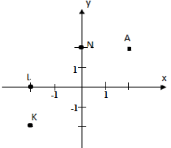
- На малюнку зображено прямокутну систему координат. Встановіть відповідність між точками A, K, L, M, (1-4) та можливими координатами цих точок (А-Е)

- A  - K  - L  - N | - (-2;0)  - (2;2)  - (-2;-2)  - (0;2)  - (-2;2)  - (0;-2)

- На координатній площині побудовано квадрат АВСD, вершинами якого є точки: А (-1; -1), В (3; -1), С (3; 3) та D (-1; 3). Знайти площу чотирикутника
- 16 кв.од.
- 12 кв.од.
- 18 кв.од.
- 14 кв.од.

- На координатній площині побудовано пряму, яка проходить через точки А (-2; 2) і В (-4; 0), та пряму, що проходить через точки К (3; -1) і М (5; -3). Знайдіть координати точки перетину цих прямих
- (3; -1)
- (-2; 3)
- (-1; 3)
- (3; -2)
Високий рівень
- Задано координати трьох вершин прямокутника ABCD: A (-5; 2), B (3; 2) та D (-5; -2). Установіть відповідність між шуканими точками прямокутника (1 – 3) та їх координатами точок (А – Д)

- координати вершини С  - координати точки перетину діагоналей прямокутника  - координати точки перетину сторони ВС з віссю координат  - координати точки перетину сторони DС з віссю координат | - (3; 0)  - (-3; 2)  - (0; -2)  - (3; -2)  - (-1; 0)

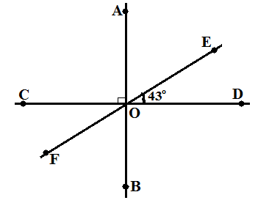
- На координатній площині прямі АВ, CD і EF перетинаються в точці О так, що $\text{АВ}⊥\text{СD}$, $∠\text{DOE}={\text{43}}^{o}$. Установіть відповідність між кутами (1 – 4) та їх градусними мірами (А – Е)

- $$∠\text{АОЕ}$$  - $$∠\text{COF}$$  - $$∠\text{BOD}$$  - $$∠\text{DOF}$$ | - 137^{о}  - 90^{о}  - 47^{о}  - 133^{о}  - 43^{о}

Тест самоконтролю № 6 до теми
«Приклади графіків залежностей між величинами»

Початковий рівень
- Як називають формулу $y=\text{kx}$?
- обернена пропорційність
- кутова пропорційність
- пряма пропорційність
- зведена пропорційність

- Висота сосни змінювалася залежно від її віку наступним чином:
Вік сосни в роках | 0 | 10 | 20 | 30 | 40 | 50 | 60 | 70
Висота сосни в метрах | 0 | 3,2 | 6 | 9,5 | 12,5 | 15 | 17 | 19,2
Визначити на скільки метрів виросла сосна від 10 до 60 років.
- 20,2 м
- 15,7 м
- 18,2 м
- 13,8 м

Середній рівень
Під час хімічного досліду (рис.1) температура розчину змінювалася, як показано на графіку. Дайте відповіді на запитання 3 – 5
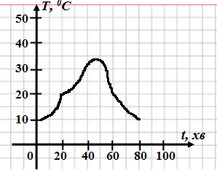
Рис.1

3. Яка з поданих чисел дорівнює початковій температурі розчину?
- 5°С
- 10°С
- 20°С
- 30°С

4. Через який час після початку досліду температура того самого розчину дорівнювала 20 °С?
- 25 хв
- 34 хв
- 20 хв
- 15 хв

5. Якою була температура розчину через 1 год після початку досліду?
- 15°
- 10°
- 30°
- 20°
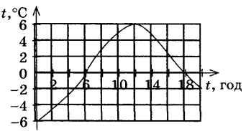
6. На рисунку 2 зображено графік температури повітря. У який проміжок часу температура підвищувалася?
- з 6 год до 12 год
- з 12 год до 18 год
- з початку доби до 12 год
- з початку доби до 6 год
Рис.2

Достатній рівень
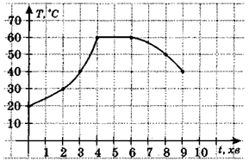
7. На рисунку 3 зображений графік зміни температури Т води у чайнику. Визначити, за якої температури води чайник було вимкнено?
- 60⁰ С
- 20⁰ С
- 40⁰ С
- 50⁰ С
Рис.3

8. За рисунком 3 визначити скільки часу вода остигала.
А 5 год
Б 3 год
В 9 год
Г 2 год

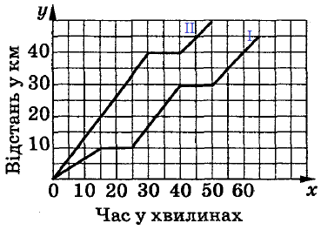
9. За рисунком 4, на якому зображено графік руху двох автомобілів (І і ІІ), які одночасно виїхали зі станції О визначити якою була швидкість ІІ автомобіля протягом перших 15 хв після виходу зі станції?
- 80 км/год
- 60 км/год
- 50 км/год
- 40 км/год Рис. 4

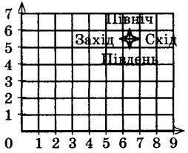
10. Будинок Максима розташований у точці В (4; 3), а Романа – у точці С (8; 6). Довжині однієї клітинки відповідає відстань 1 км. Якщо Роман рухатиметься спочатку на захід, а потім на південь, до будинку Максима, скільки кілометрів він подолає? (рис.5)
- 4 км
- 3 км
- 7 км
- 8 км Рис.5

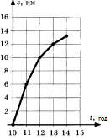
Високий рівень
11. На малюнку побудовано графік руху пішохода протягом чотирьох годин. Визначити, якою була середня швидкість пішохода з 12.00 до 14.00 год.
- 2 км/год
- 1,5 км/год
- 1 км/год
- 2,5 км/год

12. Розглянути графік залежності зміни температури повітря протягом доби. Поставити у відповідність значення величин (1-4) до даних графіку (А-Е)
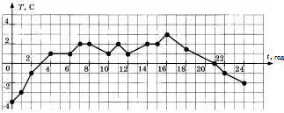
- Скільки годин температура повітря була нижче нуля  - Скільки годин температура повітря була вище нуля  - Скільки годин температура повітря підвищувалась  - Скільки годин температура повітря не змінювалась | - 9 год  - 6 год  - 18 год  - 11 год  - 4 год

Тест самоконтролю № 7 до теми
«Центральна симетрія. Рівність симетричних фігур»

Початковий рівень
- Центральна симетрія – це симетрія відносно…
- чотирикутник
- пряма
- трикутник
- точка

- Як називається фігура, яка має центр симетрії
- накресленою
- центральносиметричною
- перенесеною
- правильною

Середній рівень
- Скільки центрів симетрії має прямокутник?
- 3
- 2
- 4
- 1

- На координатній площині координати точок, симетричних відносно початку координат – точки О, є числами…
- оберненими
- протилежними
- однаковими
- різними

- На прямокутній системі координат визначено точку А (-9; 4,5). Укажіть координати точки, яка симетрична до точки А відносно початку координат
- (−9; -4,5)
- (9; 4,5)
- (9; -4,5)
- (4,5; 9)

- Визначити точку, симетричну до точки С (−4; 3) відносно точки В (2; 1).
- (8; −1)
- (2; 4)
- (1; 2)
- (2; −1)

Достатній рівень
- Під час виконання центральної симетрії відносно точки D точка А (−3; −1) переходить у точку А₁ (5; 7). Які координати матиме точкаС₁, у які відображається точка С (3; 4) під час виконання тієї ж симетрії?
- (2; 3)
- (−1; 2)
- (4; 5)
- (−3; 1)

- Серед точок А (3; -4), В (-3; -4) та С (-3; 4) укажіть пару точок, які симетричні відносно початку координат – точки О
- А та В
- В та С
- А та О
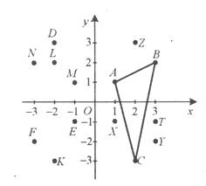
- А та С

- Відповідно до малюнку, визначити трикутник, симетричний до трикутника ABC відносно початку координат.
- $$Δ\text{MNK}$$
- $$Δ\text{LNK}$$
- $$Δ\text{DEF}$$
- $$Δ\text{XYZ}$$

Високий рівень
- Трикутник АВС побудовано у прямокутній системі координат, має вершини А (1; 5), В (2; 7), С (−3; −1). Цей трикутник відображається у трикутник А₁В₁С₁ відносно точки D (−4; 2). Встановіть відповідність між вершинами трикутника А₁, В₁, С₁ (1-3) та їх координатами (А-Г)

- А₁  - В₁  - С₁ | А (−5; 5)  Б (−4; 2)  В (−9; −1)  Г (−10; −3)

- Визначити площу прямокутника, який було одержано при центральній симетрії відносно однієї з вершин - точки А, якщо: А (1; -1), В (-8; -1) та С (-8; -4)
- 36 кв.од.
- 28 кв.од.
- 45 кв.од.
- 32 кв.од.

Тест самоконтролю № 8 до теми «Осьова симетрія»

Початковий рівень
- Осьова симетрія – це симетрія відносно…
- точки
- прямої
- трикутника
- чотирикутника

- Як називається пряма, відносно якої симетричні частини фігури?
- дзеркало симетрії
- лінія симетрії
- вісь симетрії
- пряма симетрії

Середній рівень
- Яка фігура має три осі симетрії?
- Ромб
- Рівносторонній трикутник
- Відрізок
- Паралелограм

- Яка фігура не має осьової симетрії?
- квадрат
- коло
- трапеція
- промінь

- На якому малюнку побудова симетричного відрізка відносно прямої b виконана без помилки?
А  b | Б  b
В  b | Г  b
- На прямокутній системі координат визначено точку D (6; −3,8). Укажіть координати точки, яка симетрична до точки D відносно Осі Ох
- (−6; −3,8)
- (6; 3,8)
- (−3,8; 6)
- (−6; 3,8)

Достатній рівень
- Визначити точку, симетричну до точки С (6; 3) відносно відрізка АВ, у якого А (2; 1), В (8; 7).
- (5; 4)
- (4; 5)
- (3; 3)
- (2; 7)

- Серед точок D (4; -7), К (-4; 7) та Р (-4; -7) укажіть пару точок, які симетричні відносно осі Ох
- К та D
- К та Р
- Р та О
- Р та D
- За малюнком, визначте трикутник, симетричний до трикутника ABC відносно осі Ох.
- $$Δ\text{MNK}$$
- $$Δ\text{LNK}$$
- $$Δ\text{XYZ}$$
- $$Δ\text{DEF}$$

Високий рівень
- На прямокутній систем координат задано точку А (-2;3). Точка В — симетрична до точки А відносно осі Ох, а точка С – симетрична до точки В відносно осі Оу. Визначити координати точки С.
- (-2; 3)
- (-2; -3)
- (2; -3)
- (2; 3)

- Трикутник АВС побудовано у прямокутній системі координат, має вершини А (-3; -2), В (-6; -4), С (-2; -9). Цей трикутник відображається у трикутник А₁В₁С₁ відносно осі Оу. Встановіть відповідність між вершинами трикутника А₁, В₁, С₁ (1-3) та їх координатами (А-Г)
- А₁  - В₁  - С₁ | А (-3; 2)  Б (6; -4)  В (5; -3)  Г (2; -9)
Тест самоконтролю № 9 до теми
«Перпендикуляр, що проходить через середину відрізка та його властивості»

Початковий рівень
- Через задану точку до прямої можна провести…
- безліч перпендикулярів
- три перпендикуляри
- єдиний перпендикуляр
- чотири перпендикуляри

- Що називають відстанню від заданої точки А до прямої а?
- Будь-яку пряму, проведену з точки А до прямої а
- Її не можна визначити однозначно
- Відстань від точки А до середини перпендикуляра
- Довжину перпендикуляра, проведеного з точки А до прямої а

Середній рівень
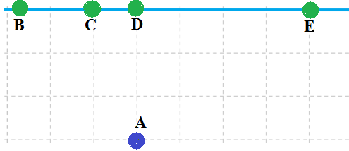
- В точці А знаходиться табір літнього відпочинку. На березі річки кілька пляжів: В, С, D та Е. Яка з доріг веде до найближчого пляжу?
- АВ
- AD
- АЕ
- АС

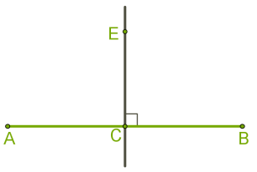
- Задано: відрізок АВ та CE — серединний перпендикуляр до відрізка AB. Визначити довжину AB, якщо BC= 48 см.
- 24 см
- 48 см
- 96 см
- 72 см

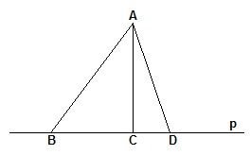
- Який з відрізків АВ, АС чи AD є перпендикуляром до прямої р?
- жоден
- АС
- AD
- АВ

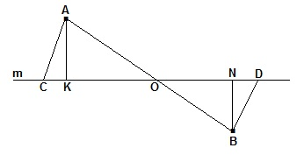
- З точок А та В, що не належать прямій m. Визначте, які прямі побудовано перпендикулярно до прямої m
- АО та ВО
- АС та ВD
- АК та ВN
- CK та DN
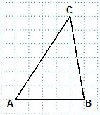
- Задано трикутник АВС. Знайдіть відстань від точки В до сторони АС
- 2 см
- 2,5 см
- 3 см
- 1,5 см

- Що визначає розміщення точок, рівновіддалених від заданих точок А, В?
- середина відрізка АВ
- серединний перпендикуляр до відрізка АВ
- трикутник з основою АВ
- коло з діаметром АВ

- На рисунку BC⊥AB, AD⊥AB. Назвіть відрізок, який визначає відстань від точки C до прямої AB
- ВС
- АD
- CD
- AB

Високий рівень
- На прямокутній системі координат побудовано відрізок АВ: А (-13; 4), В (5; 4). Визначити координати точки, через яку проходить серединний перпендикуляр до цього відрізка
- (0; 4)
- (1; 5)
- (-4; 7)
- (4; 6)

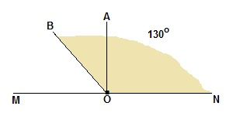
- До прямої MN проведено перпендикуляр АО. $∠\text{BON}={\text{130}}^{0}$. Знайдіть кути $∠\text{AOB}$ та $∠\text{BOM}$
- 40^{о}; 50^{о}
- 30^{о}; 60^{о}
- 20^{о}; 70^{о}
- 140^{о}; 150^{о}

Контрольний тест до теми «Прямокутна система координат»
Варіант 1

Початковий рівень
- На якому з малюнків зображено перпендикулярні прямі?
А | Б
В | Г
- Які з заданих точок розміщено правіше від осі ординат: A(–1; 2); B(2; 3); C(2; –3); D(–2; –1)?
- точки A, D
- точки В, С
- точки A, C
- точки B, D

Середній рівень
- Координати точок A(8; 2), B(–4; –1). У якій точці відрізок AB перетинає вісь ординат?
- (0; 0)
- (1; 0)
- (0; 1)
- (1; 1)

- Обчислити площу прямокутника, у якого вершини мають координати: A(–2; 2); B(4; 2); C(4; –1); D(–2; –1)
- 16 кв.од.
- 20 кв.од.
- 22 кв.од.
- 18 кв.од.

- Позначити на прямокутній системі координат точки A(–1; 3); B(2; 2); C(4; 2); D(–2; –2). Визначити, якій прямій належить точка (1; 0)?
- AB
- BC
- CD
- AD

- Виміряти довжину відрізка AB, якщо A(–4; 5); B(7; 5), маючи за довжину одиничного відрізка – 1 см.
- 10 см
- 13 см
- 12 см
- 11 см

Достатній рівень
- Обчислити координати середини відрізка АВ, якщо: A(–4; –1); B(8; 3)
- (2; 1)
- (–2; 1)
- (2; –1)
- (–2; –1)

- На координатній площині побудовано прямокутник KLMN, який має за вершини точки K (-2; 4), M (2; -3) і N (-2; -3). Обчисліть площу прямокутника KLMN
- 18 кв. од.
- 28 кв. од.
- 24 кв. од.
- 21 кв. од.

- Визначити площу прямокутника, який було одержано при центральній симетрії відносно точки О (0;0) прямокутної системи координат. Вершини заданого прямокутника: А (5; 2), В (2; 8), С (5; 8)
- 16 кв.од.
- 12 кв.од.
- 18 кв.од.
- 10 кв.од.

Високий рівень
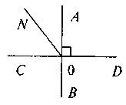
- Побудовано прямі АВCD, які перетинаються у точці О. $∠\text{NOA}$ становить третю частину від $∠\text{СOA}$. Встановити відповідність між зазначеними кутами (1-4) та їх градусними мірами (А-Д)
- $$∠\text{NOA}$$  - $$∠\text{NOВ}$$  - $$∠\text{NOС}$$  - $$∠\text{NOD}$$ | - 150⁰  - 60⁰  - 120⁰  - 30⁰  - 90⁰

- У прямокутній системі координат задано квадрат АВСD ( точка О – точка перетину діагоналей), у якого А (2; 3), В (6; 3) та С(6; 7). Побудували фігуру, симетричну до квадрата відносно осі Ох. Встановити відповідність між точками одержаної фігури (1-4) та координатами її точок (А-Д)
- D₁  - O₁  - B₁  - A₁ | - (6; -3)  - (4; -5)  - (2; -3)  - (2; -7)  - (6; -7)

Контрольний тест до теми «Прямокутна система координат»
Варіант 2

Початковий рівень
- На якому з малюнків зображено паралельні прямі?
А | Б
В | Г
- Які з заданих точок розміщено лівіше від осі ординат: A(1; –2); B(–2; –1); C(–1; 1); D(4; 1)?
- точки A, D
- точки B, D
- точки С, D
- точки B, C

Середній рівень
- Координати точок A(–1; 4), B(3; –4). У якій точці відрізок AB перетинає вісь абсцис?
- (0; 0)
- (1; 0)
- (0; 1,5)
- (1,5; 0)

- Обчислити площу прямокутника, у якого вершини мають координати: A(–1; 4); B(2; 4); C(2; –1); D(–1; –1)
- 15 кв.од.
- 10 кв.од.
- 20 кв.од.
- 22 кв.од.

- Позначити на прямокутній системі координат точки A(–1; 6); B(1; 4); C(2; 1); D(–2; –3). Визначити, якій прямій належить точка (1; 0)?
- BC
- AB
- CD
- AD

- Виміряти довжину відрізка AB, якщо A(–4; –7); B(8; –7) маючи за довжину одиничного відрізка – 1 см.
- 15 см
- 13 см
- 12 см
- 11 см

Достатній рівень
- Обчислити координати середини відрізка АВ, якщо: A(2; 6); B(0; -2)
- (1; -2)
- (–2; 1)
- (2; –1)
- (1; 2)

- На координатній площині побудовано квадрат ABCD, який має за вершини точки А (-2; 1), B (3; 1) і D (-2; -4). Обчисліть периметр квадрата
- 20 од.
- 16 од.
- 12 од.
- 24 од.

- Визначити площу прямокутника, який було одержано при центральній симетрії відносно точки О (0;0) прямокутної системи координат. Вершини заданого прямокутника: А (-2; -3), В (-5; -3), С (-2; -7)
- 10 кв.од.
- 18 кв.од.
- 12 кв.од.
- 16 кв.од.

Високий рівень
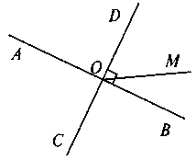
- Побудовано прямі АВCD, які перетинаються у точці О. $∠\text{MOB}$ становить 40% від $∠\text{BOD}$. Встановити відповідність між зазначеними кутами (1-4) та їх градусними мірами (А-Д)
- $$∠\text{MOA}$$  - $$∠\text{MOВ}$$  - $$∠\text{MOС}$$  - $$∠\text{MOD}$$ | - 36⁰  - 54⁰  - 126⁰  - 144⁰  - 46⁰

- У прямокутній системі координат задано прямокутник АВСD ( точка О – точка перетину діагоналей), у якого В (-3; -2), С (-3; -6) та D(-9; -6). Побудували фігуру, симетричну до прямокутника відносно осі Оу. Встановити відповідність між точками одержаної фігури (1-4) та координатами її точок (А-Д)
- A₁  - D₁  - O₁  - B₁ | - (3; -2)  - (3; -6)  - (9; -6)  - (9; -2)  - (6; -4)

Ключі від тестів
до теми «Прямокутна система координат»

Рекомендації до оцінювання тестових робіт:
- Якщо результат проходження кожного тесту становить 12 балів, то пройдена відповідна підтема з загальної теми «Прямокутна система координат» засвоєна дуже добре
- Якщо ж набрана кількість балів від 6 до 11 балів, то необхідно повторити ту частину матеріалу занять, з яких є помилки при розв’язуванні тестових завдань.
- Якщо ж набрана кількість балів від 1 до 6, то учню необхідно ще раз опрацювати навчальний матеріал

Тест самоконтролю № 1
№ заняття | 1 | 2 | 3 | 4 | 5 | 6 | 7 | 8 | 9 | 10
Відповідь | В | Г | В | А | В | Г | А | Б | Г | 1-В  2-Д  3-Г  4-Б

Тест самоконтролю № 2
№ заняття | 1 | 2 | 3 | 4 | 5 | 6 | 7 | 8 | 9 | 10 | 11 | 12
Відповідь | В | В | Г | А | Б | В | Б | Г | А | Б | Г | В

Тест самоконтролю № 3
№ заняття | 1 | 2 | 3 | 4 | 5 | 6 | 7 | 8 | 9 | 10 | 11 | 12
Відповідь | В | Б | В | В | А | Б | Г | Б | Г | Б | А | 1-Б  2-Г  3-В  4-А

Тест самоконтролю № 4
№ заняття | 1 | 2 | 3 | 4 | 5 | 6 | 7 | 8 | 9 | 10 | 11 | 12
Відповідь | Б | В | А | Б | В | Г | Г | В | Б | 1-Б  2-Д  3-В  4-А | А | Г

Тест самоконтролю № 5
№ заняття | 1 | 2 | 3 | 4 | 5 | 6 | 7 | 8 | 9 | 10 | 11 | 12
Відповідь | В | Б | Г | А | В | Б | В | 1-Б  2-В  3-А  4-Г | А | В | 1-Г  2-Д  3-А  4-В | 1-В  2-Д  3-Б  4-А

Тест самоконтролю № 6
№ заняття | 1 | 2 | 3 | 4 | 5 | 6 | 7 | 8 | 9 | 10 | 11 | 12
Відповідь | В | Г | Б | В | Г | В | А | Б | А | В | Б | 1-Б  2-В  3-А  4-Д

Тест самоконтролю № 7
№ заняття | 1 | 2 | 3 | 4 | 5 | 6 | 7 | 8 | 9 | 10 | 11
Відповідь | Г | Б | Г | Б | В | А | Б | Г | В | 1-В  2-Г  3-А | В

Тест самоконтролю № 8
№ заняття | 1 | 2 | 3 | 4 | 5 | 6 | 7 | 8 | 9 | 10 | 11
Відповідь | Б | В | Б | Г | А | Г | Б | Г | В | Г | 1-Б  2-А  3-Д

Тест самоконтролю № 9
№ заняття | 1 | 2 | 3 | 4 | 5 | 6 | 7 | 8 | 9 | 10 | 11
Відповідь | В | Г | Б | В | Б | В | А | Б | А | В | А

Контрольний тест № 1
№ заняття | 1 | 2 | 3 | 4 | 5 | 6 | 7 | 8 | 9 | 10 | 11
Відповідь | Г | Б | А | Г | В | Г | А | Б | В | 1-Г  2-А  3-Б  4-В | 1-Г  2-Б  3-А  4-В

Контрольний тест № 2
№ заняття | 1 | 2 | 3 | 4 | 5 | 6 | 7 | 8 | 9 | 10 | 11
Відповідь | Б | Г | Б | А | В | В | Г | А | В | 1-Г  2-А  3-В  4-Б | 1-Г  2-В  3-Д  4-А

Інформаційні джерела

- Зубарева И.И., А.Г.Мордкович. – Математика. 6 клас: учебник для учащихся общеобразовательных организаций [14-е издание, стереотип.] – М: Мнемозина, 2014. – 264 с.: ил.
- Е. П. Кузнецова, Г. Л. Муравьева, Л. Б. Шнеперман, Б. Ю. Ящин, Ю. К. Войтова. Математика: учебное пособие для 6-го класса учреждений общего среднего образования; под ред. Л.Б.Шнепермана. – 2-е издание, испр. – Минск: Нац. ин-т образования, 2014. – 328 с.: ил.
- И.Ф. Шарыгин, Л.Н. Ерганжиева. Наглядная геометрия. 5-6 классы. – М.: Дрофа, 1995
- Мерзляк А.Г., В.Б.Полонський, М.Б.Якір. Математика: підручник для 6 класів загальноосвітніх навчальних закладів – Х.: Гімназія, 2014. – 400 с.: іл.
- Муравин Г.К., Муравина О.В. Математика. 6 клас: учебник [2-е издание, стереотип.] – М.: Дрофа, 2014. – 319 с.: ил.
- Смышляев В.К. О математике и математиках. - Йошкар-Ола: Наука, 1977.
- Тарасенкова Н.А., Богатирьова І.М., Коломієць О.М., Сердюк З.О.. Математика: підручник для 6 класу загальноосвітніх навчальних закладів – К.: Видавничий дім «Освіта», 2014. – 314 с.

